Allgemeine Hinweise zu diesem Unterweisungs-Thema
Thema der  Unterweisung | Arbeiten mit Absturzgefahr
Zielgruppe | Mitarbeitende in gewerblichen Bereichen, die bei ihrer Tätigkeit Absturzgefahren ausgesetzt sein können, z. B. Baupersonal oder Mitarbeitende in der Instandhaltung.
Ziele der Unterweisung | Die Teilnehmenden lernen  - ab welcher Höhe Maßnahmen zum Schutz gegen Absturz zu treffen sind,  - welche Maßnahmen vor Abstürzen schützen und  - wie sie PSA gegen Absturz sicher verwenden.
Methoden | Vortrag und Unterweisungsgespräch als Präsenzveranstaltung oder Online-Schulung
Genutzte Medien | PowerPoint-Folien, ggf. Flipchart / (digitales) Whiteboard

Tipps für Ihre Vorbereitung
Hinweise zur inhaltlichen Vorbereitung | - Machen Sie sich vor der Veranstaltung mit den Folien und diesem Leitfaden vertraut.  - Überlegen Sie vorab, welche Erfahrungen die Teilnehmenden bereits haben. Sind es Berufsanfänger*innen oder erfahrene Fachkräfte? Sie dürfen die Inhalte der Unterweisung an den Wissensstand der Teilnehmenden anpassen.  Tipp: Je erfahrener die Teilnehmenden sind, desto mehr sollten Sie diese aktiv einbinden, indem Sie diese Erfahrungen im Gespräch auch abfragen.  - Überlegen Sie, an welcher Stelle Sie persönliche Erfahrungen einbringen können. Eine Geschichte über eigene Erlebnisse macht die Veranstaltung für die Teilnehmenden lebendiger und greifbarer.  - Machen Sie sich ggf. zur Erinnerung ein paar Notizen in die Präsentation. Diese können Sie dann in der Referentenansicht sehen und haben eine wertvolle Gedankenstütze.  - Trauen Sie sich, die Inhalte an Ihre Bedürfnisse anzupassen. Löschen Sie Inhalte, die auf Sie nicht zutreffen, und ergänzen Sie ggf. betriebsspezifische Inhalte, z. B. wenn Ihr Betrieb Besonderheiten aufweist.  - Ergänzen Sie ggf. Bildmaterial aus Ihrem Betrieb. Dies weckt das Interesse der Mitarbeitenden und verdeutlicht, dass es wirklich ganz konkret um den eigenen Arbeitsplatz geht. Achten Sie jedoch darauf, dass Mitarbeitende auf Fotos nicht erkennbar sind. Dies gilt besonders, wenn es sich um Negativbeispiele handelt, um diese Personen nicht vor den Kollegen und Kolleginnen vorzuführen.
Hinweise zur organisatorischen Vorbereitung | Präsenzunterweisung  - Buchen Sie rechtzeitig vor der (Präsenz-)Veranstaltung einen Schulungsraum. Planen Sie dabei vor und nach der eigentlichen Unterweisung ein wenig Zeit ein, um die Technik vorzubereiten und ggf. im Nachgang Fragen der Teilnehmenden beantworten zu können.  - Laden Sie die Teilnehmenden rechtzeitig zur Unterweisung ein und erinnern Sie kurz vor der Veranstaltung noch einmal an den Termin. Berücksichtigen Sie dabei, dass Mitarbeitende in Schichtarbeit ggf. nicht kurzfristig erreichbar sind.  - Bereiten Sie den Unterweisungsnachweis vor. Sie können dazu den Vordruck aus TeachToProtect nutzen. Tragen Sie vorab alle Teilnehmenden am PC ein. Dadurch haben Sie im Nachgang leichter im Blick, wen Sie noch nachschulen müssen.
Hinweise zur organisatorischen Vorbereitung | Online-Unterweisung  - Klären Sie ggf. im Vorwege ab, welche Webinar-Software Ihnen im Betrieb zur Verfügung steht bzw. dort zugelassen ist, und machen Sie sich ggf. mit der Software vertraut.  - Versenden Sie den Einladungslink für die Unterweisung rechtzeitig vor der Veranstaltung und erinnern Sie kurz vor dem Termin noch einmal daran.  - Führen Sie vor der Veranstaltung einen Technik-Check durch: Mikrofon, Video, Bildschirm teilen, ggf. Whiteboard-Funktion.  Tipp: Oft ist es etwas kniffelig, sowohl die Webinar-Software als auch die eigene Präsentation gut sehen zu können. Nehmen Sie sich deshalb beim ersten Mal ausreichend Zeit zum Testen.  - Überlegen Sie im Vorwege, wie die Teilnahme dokumentiert werden soll, da die Teilnehmenden keine händische Unterschrift leisten können.  - Loggen Sie sich bereits ein paar Minuten vor der Veranstaltung ein, um mögliche technische Probleme von Teilnehmenden noch vor dem Start der Veranstaltung lösen zu können.

Hinweise zu Inhalten
PowerPoint-Folie | Hinweise / Erläuterungen / Tipps
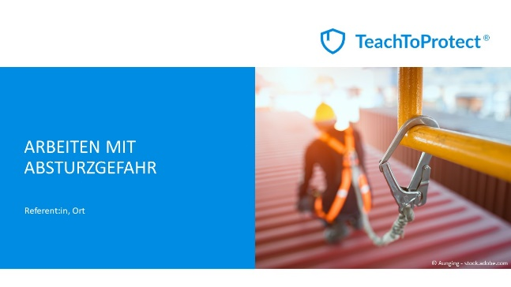 | Begrüßen Sie die Teilnehmenden und stellen Sie das heutige Thema und den geplanten zeitlichen Rahmen kurz vor.  Falls Sie als Dozent*in beauftragt wurden und die Teilnehmenden nicht kennen: Stellen Sie sich kurz vor.
  Achtung: Die Unterweisung zu PSAgA muss auch praktische Anteile haben, damit Ihre Teilnehmenden die PSAgA sicher verwenden können. Beachten Sie die Anforderungen an Unterweisende für PSAgA (siehe DGUV-Grundsatz 312-001) und holen Sie sich ggf. Unterstützung, wenn Sie persönlich nicht über die erforderlichen Voraussetzungen verfügen.
  Inhalte der praktischen Unterweisung sind u. a.
  - das richtige Anlegen des Gurtzeugs
  - das richtige Anschlagen
  - die Verwendung von Zusatzausrüstung wie Trittschlingen
  - die Durchführung von Rettungsmaßnahmen
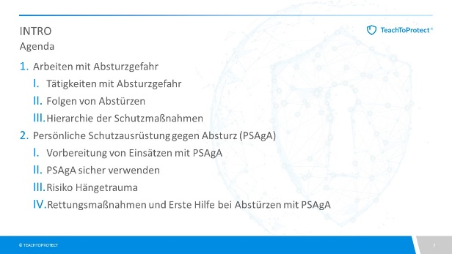
 | In diesem Abschnitt geht es zunächst um die Definition von Absturzgefahr im rechtlichen Kontext und die Sensibilisierung für Situationen mit gefährlichen Absturzgefahren.
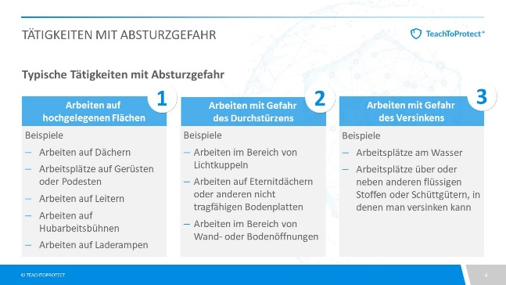 | Eine Absturzgefahr besteht, wenn der Höhenunterschied zwischen der Standfläche und der Aufprallfläche (z. B. dem Boden) größer ist als 1 m.  Nutzen Sie die nebenstehende Folie und sammeln Sie gemeinsam mit Ihren Teilnehmenden konkrete Beispiele für Tätigkeiten mit Absturzgefahr in Ihrem Betrieb.
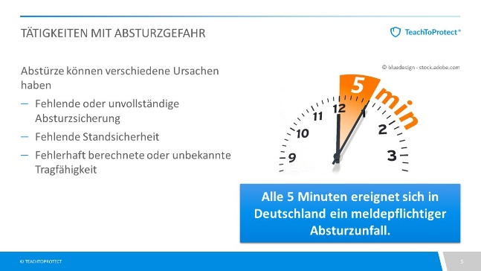 | - Fehlende oder unvollständige Absturzsicherung  Beispiele:  - Herabfallen von einem unvollständigen Gerüst.  - Absturz von Behältern oder Rohrleitungen, die zum Aufstieg oder als Standfläche in der Höhe genutzt werden.  - Abrutschen von einem Schrägdach, das durch Regen rutschig geworden ist.  - Fehlende Standsicherheit  Beispiele:  - Umkippen mit Hubarbeitsbühnen oder Leitern, die nicht standsicher aufgestellt sind.  - Kippen von Gerüsten, deren Stabilität nach einem Starkregen oder Sturm beeinträchtigt ist.  - Unbeabsichtigtes Wegrollen eines Rollgerüstes, das nicht ordnungsgemäß gebremst war.  - Fehlerhaft berechnete oder unbekannte Tragfähigkeit  Beispiele:  - Überlastung von Hubarbeitsbühnen  - Versagen von Bauteilen durch Überlastung  - Durchbrechen durch Lichtkuppeln oder andere nicht tragfähige Bodenplatten
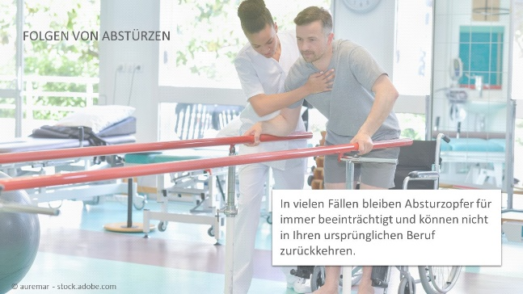 | Absturzunfälle sind lebensverändernd, nicht nur für die betroffenen Personen, sondern auch für ihre Familien, ihren Freundeskreis und die Kollegen und Kolleginnen.  Verletzungen durch Abstürze sind oft schwer und ziehen für die betroffenen Personen eine lange Leidenszeit mit aufwändigen Heil- und Reha-Behandlungen nach sich. In vielen Fällen bleiben Absturzopfer für immer beeinträchtigt und können nicht in ihren ursprünglichen Beruf zurückkehren.  Deshalb ist es wichtig, dass sich Ihre Teilnehmenden in gefährlichen Arbeitssituationen nicht nur des Absturzrisikos bewusst sind, sondern die in Ihrem Betrieb festgelegten Schutzmaßnahmen auch gewissenhaft umsetzen.
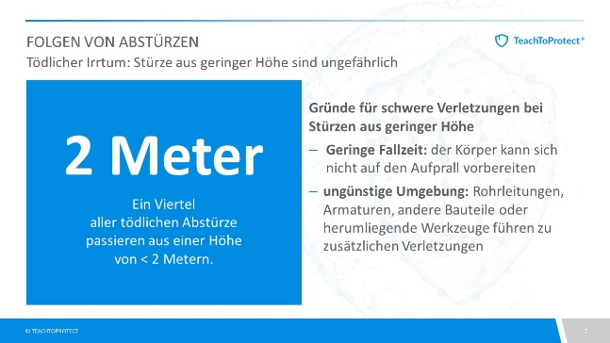 | Viele Mitarbeitende glauben, dass Stürze aus geringen Höhen, z. B. von unteren Leiterstufen nicht gefährlich sind. Tatsache ist, dass gut ein Viertel aller tödlichen Abstürze aus einer Höhe von weniger als 2 m passiert.
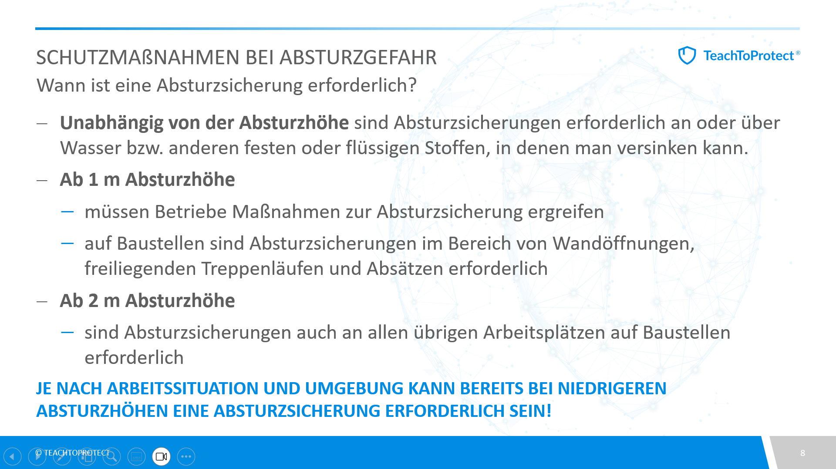 | Grundsätzlich hängt es von mehreren Faktoren ab, wann eine Absturzsicherung erforderlich ist, z. B.  - Absturzhöhe,  - Art, Dauer der Tätigkeit, körperliche Belastung,  - Abstand von der Absturzkante,  - Beschaffenheit des Standplatzes (Neigungswinkel), der Standfläche (z. B. Rutschhemmung),  - Beschaffenheit der tiefer gelegenen Fläche, z. B. Schüttgüter (versinken, ersticken), Wasser (versinken, ertrinken), Beton (harter Aufschlag), Bewehrungsanschlüsse (aufspießen)  - Beschaffenheit der Arbeitsumgebung und gefährdende äußere Einflüsse, z. B. Sichtverhältnisse, Witterungseinflüsse etc.  Der Arbeitgeber bewertet dies in der Gefährdungsbeurteilung und legt geeignete Maßnahmenpakete fest. Dennoch gibt es eine Reihe von Richtwerten, die sich bewährt haben. Diese sind auf der Folie beschrieben.  Ergänzend gibt es eine Ausnahme für Dacharbeiten: Bis zu einer Arbeitshöhe von 3 m darf an Arbeitsplätzen und Verkehrswegen auf Dächern auf eine Schutzvorrichtung verzichtet werden, wenn diese eine geringe Neigung bis 22,5° und nicht mehr als 50 m² Grundfläche aufweisen, wenn die Arbeiten von geeigneten und qualifizierten Beschäftigten ausgeführt werden und die Absturzkante deutlich erkennbar sein muss.
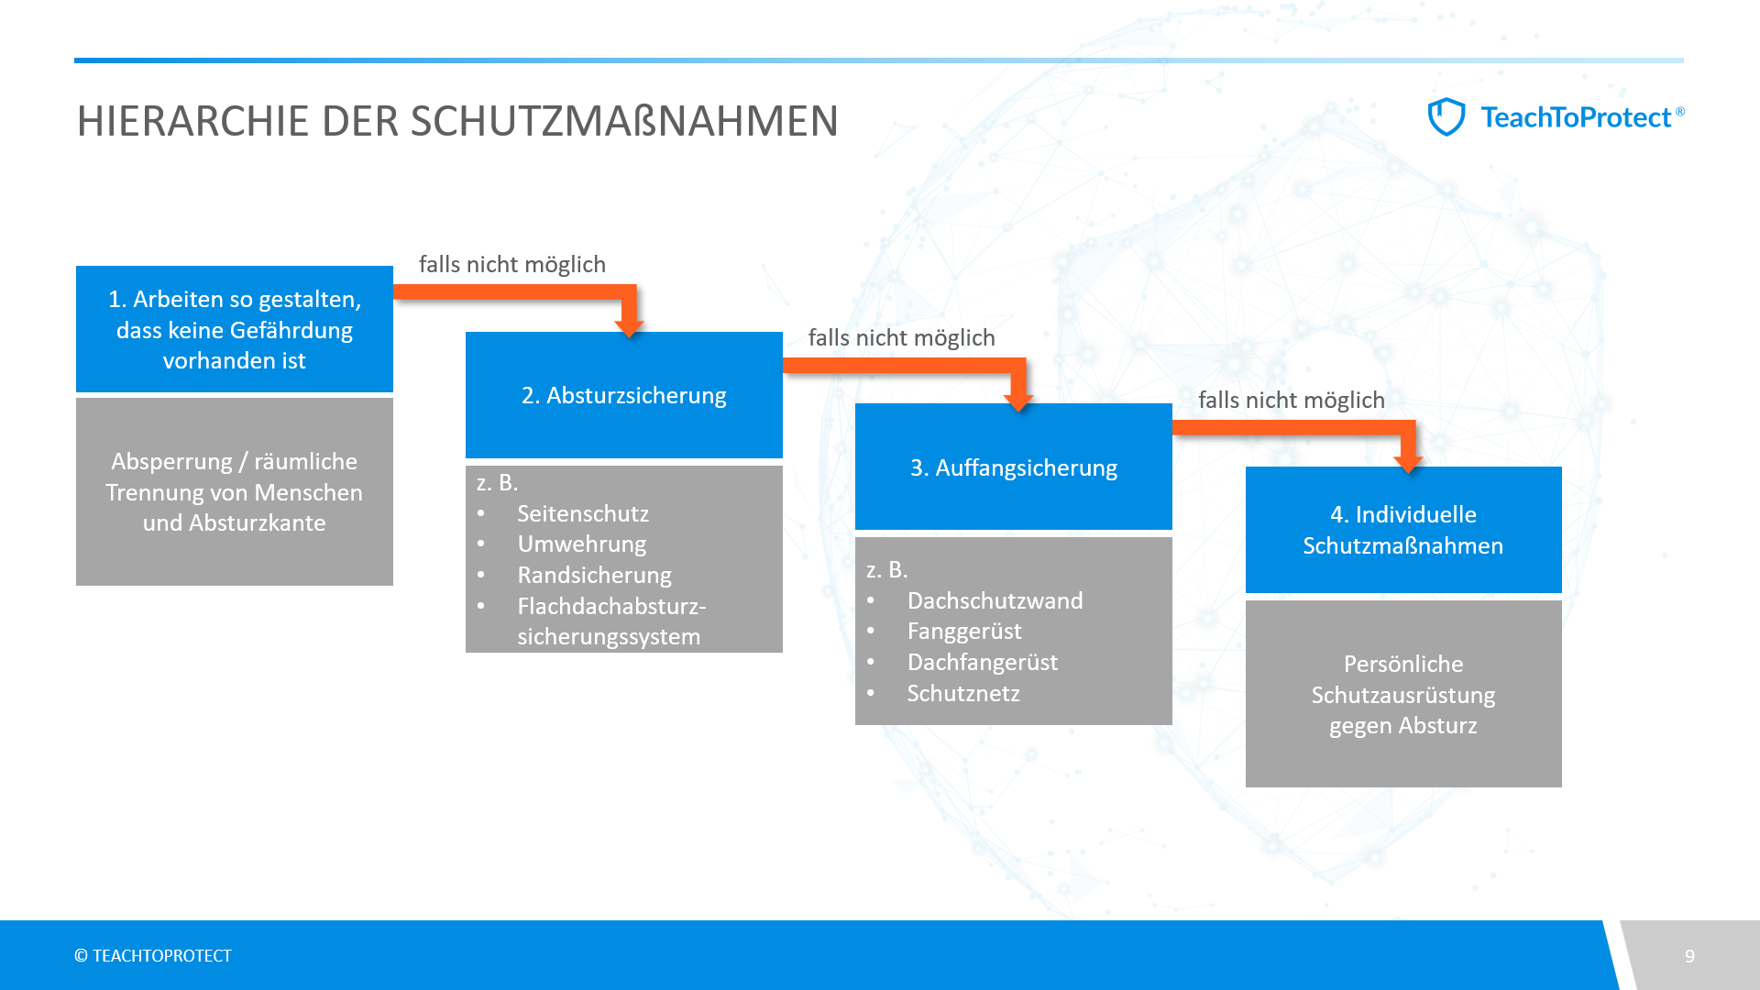 | Absturzmaßnahmen sind nach einer bestimmten Hierarchie zu treffen. Diese ist gesetzlich vorgeschrieben. Maßnahmen mit einer höherwertigen Sicherheit sind vorrangig zu wählen. Von links nach rechts nimmt das Restrisiko für die Mitarbeitenden zu.
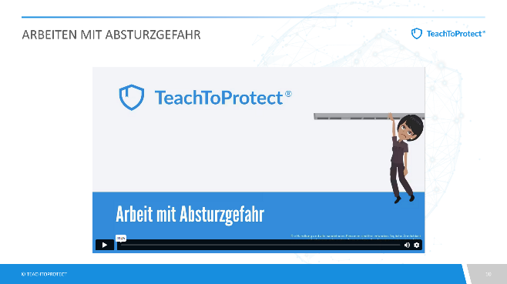 | Das Unterweisungsvideo fasst wichtige Zahlen und die Maßnahmenhierarchie noch einmal zusammen.
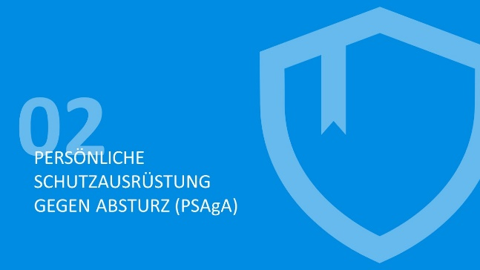 | In diesem Abschnitt geht es um die sichere Verwendung von Persönlicher Schutzausrüstung gegen Absturz.
  Achtung: Die Unterweisung zu PSAgA muss auch praktische Anteile haben, damit Ihre Teilnehmenden die PSAgA sicher verwenden können. Beachten Sie die Anforderungen an Unterweisende für PSAgA (siehe DGUV-Grundsatz 312-001) und holen Sie sich ggf. Unterstützung, wenn Sie persönlich nicht über die erforderlichen Voraussetzungen verfügen.
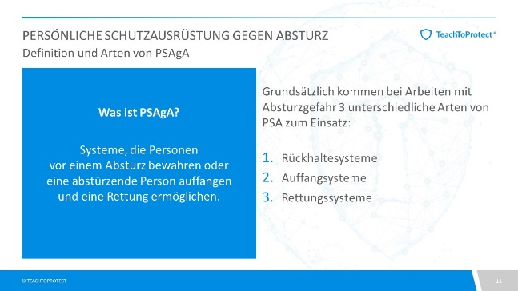 | - Rückhaltesysteme sollen verhindern, dass eine beschäftigte Person abstürzt. Dies wird dadurch erreicht, dass Rückhaltesysteme den Bewegungsbereich der Benutzerinnen und Benutzer so einschränken, dass sie die Absturzkante nicht erreichen und dadurch ein Absturz ausgeschlossen ist. Auch in Hubarbeitsbühnen soll PSAgA verhindern, dass Mitarbeitende durch den Katapulteffekt überhaupt aus dem Korb herausgeschleudert werden.  - Auffangsysteme sollen die Auswirkungen eines Sturzes mindern, indem sie den Fall des Trägers oder der Trägerin auffangen und dadurch die auf den Körper wirkenden Kräfte einschränken.  - Rettungssysteme sind besondere Absturzschutzausrüstungen, mit deren Hilfe eine Person sich selbst oder andere Personen retten kann und die einen freien Fall verhindern. Mit Rettungssystemen können Personen aus einer Notlage beispielsweise durch Auf- oder Abseilen gerettet werden.
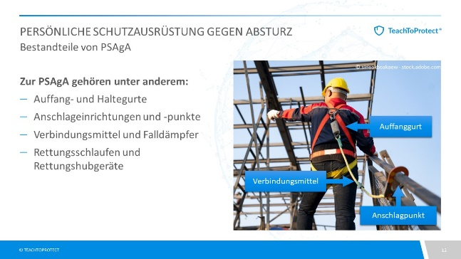 | - Auffang- und Haltegurte werden von den Mitarbeitenden oft als „Gurtzeug“ oder schlicht „Gurt“ bezeichnet. Dies ist der Teil der Ausrüstung, den die Mitarbeitenden anlegen und der die Kräfte bei einem Sturz oder einer Rettung am Körper verteilt.  - Anschlageinrichtungen und -punkte können fest installiert sein oder für die Arbeiten angebracht werden.  - Mit Verbindungsmitteln (mit oder ohne Falldämpfer) stellen die Mitarbeitenden die Verbindung zwischen ihrem Gurt und dem Anschlagpunkt her.  - Rettungsschlaufen und Rettungshubgeräte werden für die Rettung abgestützter Personen benötigt.
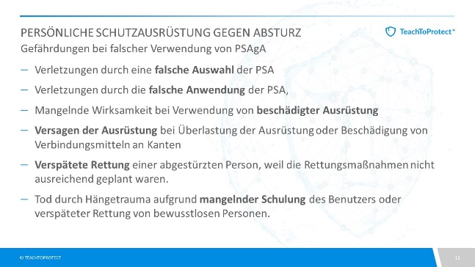 | Bei falscher Verwendung kann PSAgA sogar eine Gefahr sein.  - Verletzungen durch eine falsche Auswahl der PSA, z. B. Verwendung eines Haltesystems zum Schutz vor Absturz oder Verwendung von Verbindungsmitteln in der falschen Länge.  - Verletzungen durch die falsche Anwendung der PSA, z. B. bei waagerechtem Einsatz von Höhensicherungsgeräten oder Wahl falscher Anschlagpunkte.  Fazit für Ihre Teilnehmenden: Nur bei ordnungsgemäßer Verwendung der PSAgA kann diese die gewünschte Schutzwirkung entfalten. Darum geht es auf den weiteren Folien.
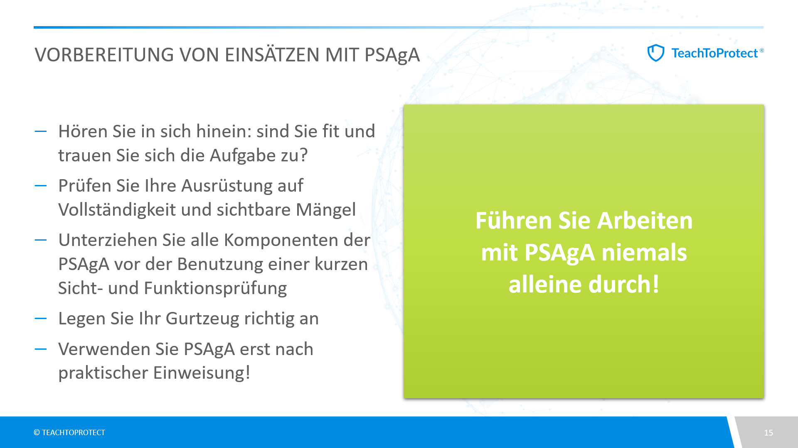 | Alleinarbeit ist verboten  Einsätze mit PSAgA dürfen nicht allein durchgeführt werden. Es muss immer mindestens ein Sicherungs- bzw. Alarmposten am Boden vorhanden sein, der bei einem Notfall Rettungsmaßnahmen einleiten kann.  Fühlen sich Ihre Teilnehmenden fit?  Sowohl das Arbeiten in der Höhe als auch das Arbeiten mit PSAgA ist herausfordernd. Deshalb darf der Arbeitgeber mit der Verwendung von PSAgA nur Personen beauftragen, die körperlich und geistig geeignet sind. Gehen Sie an dieser Stelle darauf ein, wenn in Ihrem Betrieb eine Eignungsuntersuchung auf Höhentauglichkeit (früher: „G41“, heute: „Eignung für Arbeiten mit Absturzgefahr“) vorgeschrieben ist. Diese führt der Betriebsarzt durch.  Ermutigen Sie Ihre Teilnehmenden, unabhängig von der Eignungsuntersuchung vor jedem Einsatz in sich hineinzuhorchen, ob sie sich fit fühlen und sich den Einsatz zutrauen. Es ist niemandem geholfen, wenn die Mitarbeitenden in der Höhe plötzlich ein gesundheitliches Problem bekommen und gerettet werden müssen.  Tipps zum Anlegen des Gurtzeugs  - Gurt so anlegen, dass er sicher sitzt, sich die Mitarbeitenden aber trotzdem noch gut bewegen können. Als Faustregel gilt: 2 Finger sollten Platz unter dem Gurt haben.  - Es ist darauf zu achten, dass sich zwischen Gurten und Körper keine Gegenstände (z. B. Handy, Kugelschreiber, Feuerzeug, Schlüssel etc.) befinden. Diese verursachen bei einem Sturz nämlich schmerzhafte Verletzungen und schnüren ggf. zusätzlich ein.  - Die Gurtenden sind in den dafür vorgesehenen Schlaufen des Gurtzeugs zu sichern.
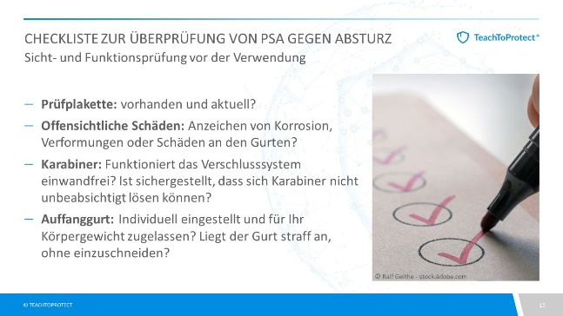 | Zeigen Sie Ihren Teilnehmenden ganz praktisch an ihrem Gurtzeug, worauf bei der Sicht- und Funktionsprüfung zu achten ist.
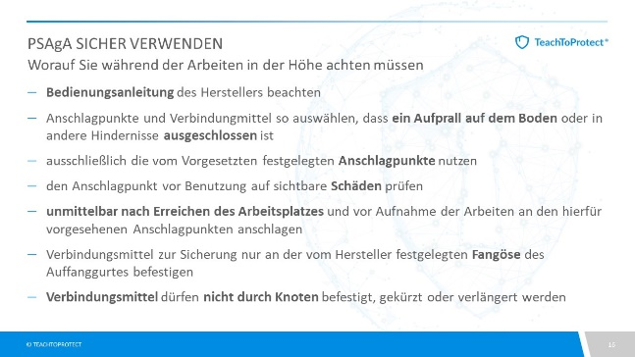  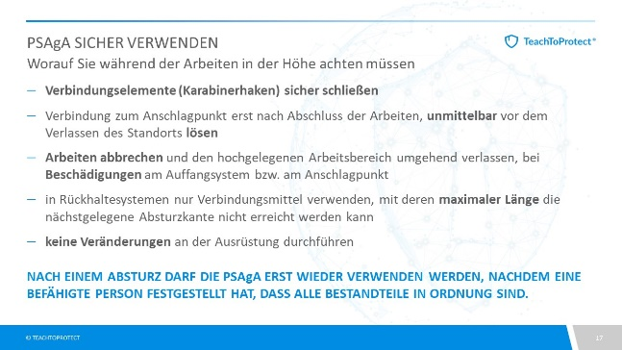 | - Zeigen Sie die Sicherheitshinweise auf dieser und der nächsten Folie möglichst praktisch.  - Bei der Auswahl von Anschlagpunkten ist auf eine ausreichende Tragfähigkeit zu achten. Für die Teilnehmenden ist wichtig, dass die Kräfte, die bei einem Sturz auf den Anschlagpunkt wirken, ein Vielfaches ihres Körpergewichts betragen. Für die Festlegung von geeigneten Anschlagpunkten ist die Führungskraft verantwortlich.  - Bei der Auswahl der Verbindungsmittel ist eine Länge zu wählen, die sicherstellt, dass ein Aufprall auf dem Boden oder in andere Hindernisse ausgeschlossen ist. Erinnern Sie Ihre Teilnehmenden, dass Falldämpfer das Verbindungsmittel bei einem Sturz verlängern.  - Verbindungsmittel zur Sicherung dürfen nur an der vom Hersteller festgelegten Fangöse des Auffanggurtes befestigt werden. Halteösen dürfen nicht für Auffangfunktionen genutzt werden.  Gehen Sie abschließend auf die richtige Pflege von PSAgA ein:  - PSAgA darf keinen schädigenden Einflüssen ausgesetzt werden (z. B. aggressiven Gefahrstoffen und Reinigungsmitteln, Funkenflug oder extremen Temperaturen). Auch die Beschriftung von textilen Bestandteilen mit lösemittelhaltigen Stiften wie z. B. einem Edding ist verboten.  - Es sind geeignete Hilfsmittel zu verwenden, wenn Verbindungsmittel über scharfe Katen geführt werden müssen, um eine Beschädigung des Verbindungsmittels zu verhindern.
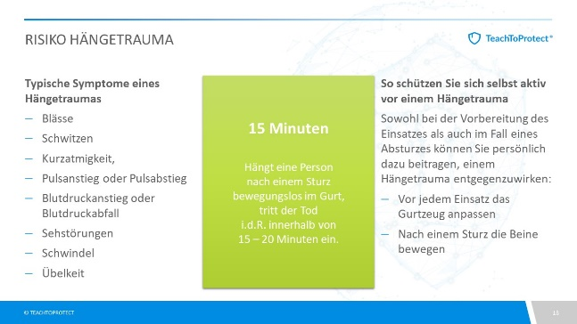 | Selbst, wenn Mitarbeitende ordnungsgemäß PSA gegen Absturz (PSAgA) tragen, kann ein Absturz in den Gurt tödlich enden, wenn sie nicht innerhalb kürzester Zeit gerettet werden können. Die Ursache hierfür ist das sogenannte Hängetrauma oder auch Hängesyndrom.  Hängt eine verunfallte Person nach einem Sturz lange Zeit bewegungslos im Auffanggurt, fehlt aufgrund der Bewegungslosigkeit die Funktion der sogenannten „Muskelpumpe“ durch die Beinmuskulatur. Der Rückstrom des Blutes aus den Beinen ist vermindert, große Mengen Blut versacken in den Beinen. Dieses Blut fehlt in den oberen Körperregionen und es kann zu einem (Kreislauf-)Schock kommen.  Ein schlecht angepasster Gurt und Fehler bei der Benutzung der PSAgA erhöhen das Risiko eines Hängetraumas.  Hängt eine Person nach einem Sturz bewegungslos im Gurt, tritt der Tod in der Regel innerhalb von 15–20 Minuten ein. Deshalb ist es wichtig, dass Rettungsmaßnahmen reibungslose und schnell ablaufen.  Mitarbeitende können sowohl bei der Vorbereitung des Einsatzes als auch im Fall eines Absturzes persönlich dazu beitragen, einem Hängetrauma entgegenzuwirken:  - Vor jedem Einsatz das Gurtzeug anpassen  Das gilt besonders, wenn mehrere Personen sich eine Ausrüstung teilen.  - Nach einem Sturz die Beine bewegen  Solange Mitarbeitende noch handlungsfähig sind, können Sie Maßnahmen ergreifen, um dem Blutstau in den Beinen entgegenzuwirken:  - mit Trittschlinge: Stützen Sie die Beine in der Trittschlinge ab und treten Sie (abwechselnd mit beiden Füßen) gegen den Widerstand der Trittschlinge.  - ohne Trittschlinge: Treten Sie mit einem Fuß fest auf Ihren anderen Fuß. Ziehen Sie dabei die Zehen des unteren Fußes fest nach oben.  Dies hält die Muskelpumpe in Gang und entlastet Einschnürungen im Bereich des Oberschenkels.
  Hinweis: Die richtige Verwendung von Trittschlingen ist praktisch zu üben.
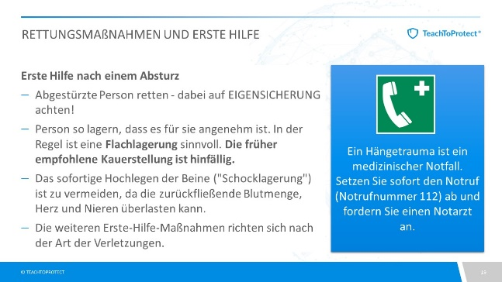 | Nach einem Absturz ist eine schnelle Rettung der verletzten Person wichtig. Gehen Sie auf die vorgesehenen Rettungsmaßnahmen ein.  Zeigen Sie Ihren Teilnehmenden, welche Ausrüstung für die Rettung zur Verfügung steht und üben Sie die Verwendung praktisch. Weisen Sie Ihre Teilnehmenden darauf hin, dass sichergestellt sein muss, dass die für die Rettung vorgesehene Ausrüstung zu Beginn der Arbeiten einsatzfähig vor Ort ist und das Personal vor Ort mit der Verwendung vertraut ist.  Weisen Sie darauf hin, dass beim Absetzen des Notrufs anzugeben ist, wenn ein externes Höhenrettungsteam zur Rettung der abgestürzten Person erforderlich ist.  Heben Sie gerade bei erfahrenem Personal hervor, dass die früher gelehrte Kauerstellung nicht mehr dem Stand der Technik entspricht. Die Flachlagerung bzw. Lagerung nach Wunsch der verunfallten Person ist zu bevorzugen.
 | Fassen Sie die Unterweisung gerne mit einer persönlichen Abschlussbotschaft an die Teilnehmenden zusammen.  Geben Sie die Möglichkeit, offene Fragen zu stellen.

